SCUOLA MEDIA “BELLIENI” PIAZZA DON MILANI

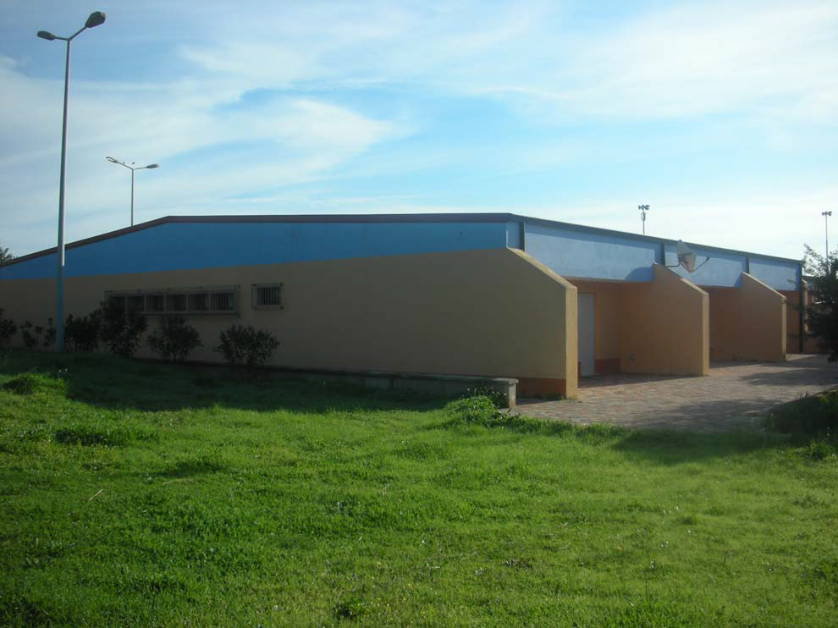
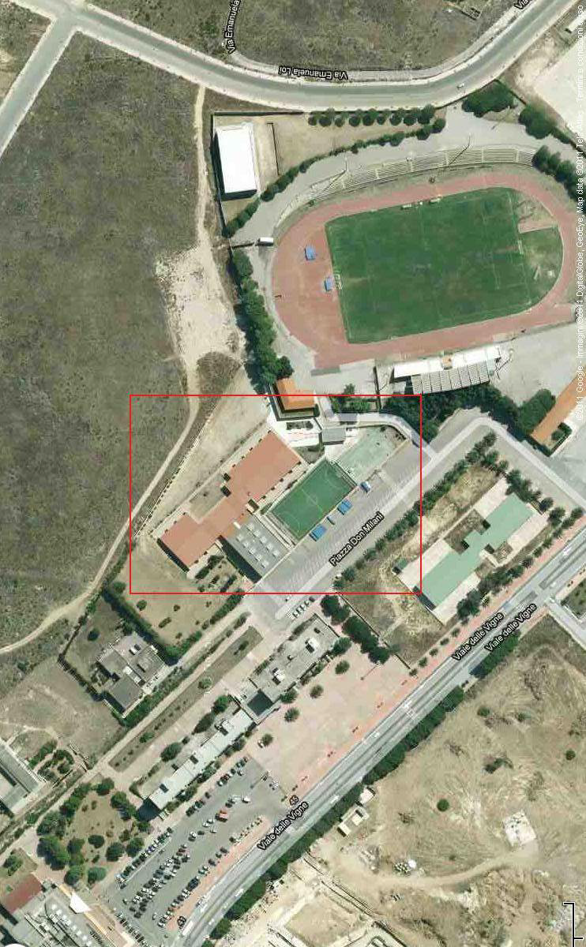

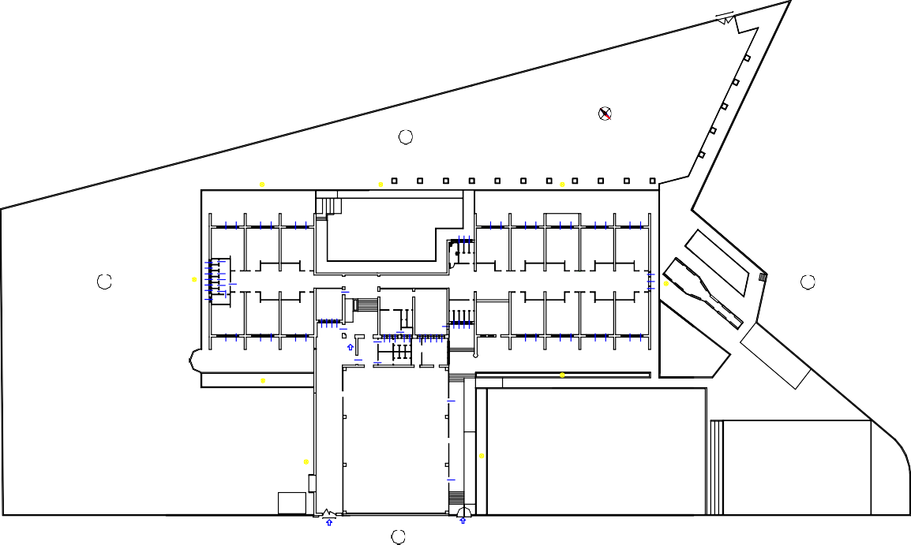
PLANIMETRIA PIANO TERRA
SCALA 1:200
C
autobloccanti
autobloccanti
autobloccanti
quadrotti di
cemento
H=3.05 mt

Aula
H=3.05 mt

Aula
H=3.05 mt
H=3.05 mt
H=3.05 mt
H=3.05 mt
H=3.05 mt
H=3.05 mt
Aula
wc
Aula
Aula
Aula
Aula
Aula
Servizi
aiuola
0.70
1.00 2.15
B
0.50
1.00 0.70
0.50 2.15

1.00 0.70
0.50 2.15

1.00 0.70
0.50 2.15
Corridoio H=2.60 mt
1.00
2.10
rampa
rampa
H=2.60 mt
Corridoio
2.00
2.10
1.00
0.70
0.50 2.15 2.15
0.70
1.00 0.70
0.50 2.15
1.00
2.10
1.05
D
1.00
0.50
2.15 H=2.60 mt 1.05 H=3.05 mt 1.00
2.152.15
locale bidelli
Servizi
Aula

H=3.05 mt
AulaAula

H=3.05 mtH=3.05 mt
Aula
giochi

H=3.05 mt
wc
Atrio H=4.25 mt
H=3.05 mt

locale bidelli
Aula informatica

H=3.05 mt
C.T.
H=3.05 mt

Aula
H=3.05 mt

Aula
H=3.05 mt

Aula
H=3.05 mt

Aula
1.77
2.15
1.00
1.70
0.80
2.15
0.90
2.15
Spogliatoio Spogliatoio
Spogliatoio
aiuola
spogliatoi
1.80
2.15
autobloccanti
0.90
2.15
autobloccanti
aiuola
aiuola
1.20
2.15
quadrotti di
cemento
1.20
2.15
Palestra
H=7.00 mt
1.20
2.15
Campo
sportivo
Campo
sportivo
1.20
2.15
1.38 1.38
2.55
A

